|  |  |
| --- | --- |
| LYCEE SAID BOU BAKKER MOKNINE PROF: SALAH HANNACHI « $4^{EME}$ MATHS » | SERIE D’EXERCICES N16 Les coniques |

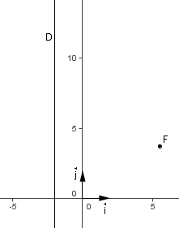 **EXERCICE N1 :** (QCM) **I/** Soit D une droite et F un point du plan n’appartenant pas à D. On note H le projeté orthogonal de M sur D. L’ensemble $Γ$ des points M du plan tels que MF=(ln2).MH est : a) une parabole b) une hyperbole c) une ellipse **II/** On donne dans le graphique ci-contre une ellipse $ℇ$. 1) L’ellipse $ℇ$ admet pour équation : a) $\frac{x^{2}}{3}+\frac{y^{2}}{2}=1$ b) $\frac{x^{2}}{9}-\frac{y^{2}}{4}=1$ c) $\frac{x^{2}}{9}+\frac{y^{2}}{4}=1$ 2) L’un des foyers de l’ellipse $ℇ$ est le point : a) F(0, $\sqrt{5}$) b) F($\sqrt{13}$,0) c) F($\sqrt{5}$,0) 3) L’une des directrices de l’ellipse $ℇ$ est la droite : a) D : y= $\frac{4}{\sqrt{5}}$ b) D : x= $\frac{9}{\sqrt{5}}$ c) D : x= $\frac{4}{\sqrt{5}}$**III/** 1) L’hyperbole $H$ de centre O, de foyer F(5,0) et de directrice D : x= $\frac{9}{5}$ a pour équation : a) $\frac{x^{2}}{16}-\frac{y^{2}}{9}=1$ b) $\frac{y^{2}}{16}$ $–\frac{x^{2}}{9}=1$ c) $\frac{x^{2}}{9}$ $–\frac{y^{2}}{16}=$ 1 2) La courbe d’équation $\left|x^{2}-y^{2}\right|=1$ est : a) une hyperbole b) la réunion de c) la réunion d’une deux hyperboles ellipse et d’une hyperbole 3) L’une des directrices de l’hyperbole $H$ : $-$ $\frac{x^{2}}{9}$ + $\frac{y^{2}}{16}=1$ est la droite : a) D : x= $\frac{9}{5}$ b) D : y= $\frac{16}{5}$ c) D : y= $\frac{4}{5}$**EXERCICE N2 :** Le plan étant rapporté à un repère orthonormé (O, $\vec{i} , \vec{j}$). Dans la figure ci-contre on désigne par F et par D respectivement le foyer et la directrice d’une parabole P. 1) Construire le sommet S de la parabole P. 2) Construire le point A de la parabole P d’ordonné 10. 3) Construire le point B intersection de la parabole P et l’axe (O, $\vec{i}$). 4) Tracer l’allure de la parabole P. **EXERCICE N3 :** Le plan étant rapporté à un repère orthonormé (O, $\vec{i} , \vec{j}$). On donne les paraboles P, P’ et P’’ d’équations respectives  : $y^{2}=6x$ ; $y^{2}=-x$ et $x^{2}$ = $\frac{1}{2}$ y Déterminer les éléments caractéristiques (paramètre, foyer et directrice) de chacune de ces paraboles **EXERCICE N4 :** Le plan étant rapporté à un repère orthonormé (O, $\vec{i} , \vec{j}$). Soit la courbe ($Γ$) dont une équation est : $y^{2}+2y-4x+3=0$. Montrer que ($Γ$) est une parabole dont on précisera les éléments caractéristiques. **EXERCICE N5 :** Le plan étant rapporté à un repère orthonormé (O, $\vec{i} , \vec{j}$). Soit P la parabole de foyer O et de directrice D d’équation x= $-$ 2. 1) a) Montrer qu’une équation de P est $y^{2}$ =4x+4 b) Tracer la parabole P. On notera S son sommet 2) Soit le point A(-2 , $\frac{3}{2}$). a) Déterminer, par leurs équations, les tangentes à P issues de A. (On note T et T’ ces tangentes, E et E’ leurs points de contact respectifs). b) Vérifier que T et T’ sont perpendiculaires et que O, E et E’ sont alignés. **EXERCICE N6 :** Le plan étant rapporté à un repère orthonormé $R$ =(O, $\vec{i} , \vec{j}$). On considère la conique (C) d’équation : 4 $x^{2}-9y^{2}+16x+18y-29=0$ 1) Montrer que (C) est une hyperbole dont on précisera le centre $Ω$, les directrices, les sommets et les asymptotes. Tracer (C). 2) Soit les vecteurs $\vec{u}=3\vec{i}+2\vec{j}$ et $\vec{v}=3\vec{i}-2\vec{j}$ Donner une équation de (C) dans le repère $R$’=($Ω$, $\vec{u}$, $\vec{v}$) **EXERCICE N7 :** Le plan complexe étant rapporté à un repère orthonormé (O, $\vec{i} , \vec{j}$). Soit z’=i. $z^{2}$ +2z, avec z=x+iy ; (x,y) $∈{IR}^{2}$ 1) Donner la forme algébrique de z’ en fonction de x et y. 2) On note ($Γ$) l’ensemble des points M(z) tels que z’ soit un réel positif. a) Donner une équation cartésienne de ($Γ$). b) Montrer que ($Γ$) est une partie d’une hyperbole $H$ qu’on précisera. 3) Donner une équation de $H$ rapportée à ses asymptotes **EXERCICE N8 :** Le plan étant rapporté à un repère orthonormé (O, $\vec{i} , \vec{j}$). Déterminer la nature de chacune des courbes suivantes en donnant ses éléments caractéristiques, puis la construire : a) $C_{1}$: $x^{2}+4y^{2}+6y=0$ b) $C_{2}$: 4 $y^{2}-$ 25 $x^{2}+$ 8y $-$ 96=0 c) $C_{3}$: $x^{2}-$ y=3x $-$ 1 **EXERCICE N9 :** Le plan étant rapporté à un repère orthonormé (O, $\vec{i} , \vec{j}$). Soit $H$ l’hyperbole d’équation $x^{2}-4y^{2}$ =1. Déterminer les équations des asymptotes de $H$ et tracer $H$. **EXERCICE N10 :** Soit m un paramètre réel. Discuter suivant les valeurs de m la nature de la courbe $C_{m}$ d’équation : m $x^{2}+\left(1+m^{2}\right)y^{2}-2my=0$**EXERCICE N11 :** Soit (C) la conique d’équation : 2 $x^{2}+y^{2}-2x+y-1=0$ Déterminer les tangentes issues du point A(2,3) **EXERCICE N12 :** Le plan étant rapporté à un repère orthonormé (O, $\vec{i} , \vec{j}$). On donne la courbe $H$ dont une équation est $x^{2}-y^{2}+4x+2y=1$. 1) Montrer que $H$ est une hyperbole équilatère dont on précisera l’excentricité, les foyers, les sommets le centre et les directrices. 2) Soit les vecteurs $\vec{u}=\vec{i}+\vec{j}$ et $\vec{v}=\vec{i}-\vec{j}$ Donner une équation de (C) dans le repère $R$’=(O, $\vec{u}$, $\vec{v}$) **EXERCICE 13 :** Le plan étant rapporté à un repère orthonormé (O, $\vec{i} , \vec{j}$). Dans chacun des cas suivants identifier l’ensemble $C$ des points M(x,y) tels que : a) y=2. $t^{2}$ et x=t ; (t $∈IR∖\left\{1\right\}$) b) x= $\frac{2}{cosθ}$ et y=3tan $θ$; ($θ∈\left]\frac{-π}{2},\frac{π}{2}\right[$) c) x=5cos $θ$ et y=3sin $θ$; ($θ∈$ IR) **EXERCICE 14 :** Le plan étant rapporté à un repère orthonormé (O, $\vec{i} , \vec{j}$). Soit $f$ la similitude directe de centre A(0,1), de rapport $\sqrt{2}$ et d’angle $\frac{π}{4}$. 1) Déterminer la forme complexe de $f$. 2) Une courbe (C) a pour équation $x^{2}+y^{2}-2xy+x-3y$ =0 a) Déterminer une équation cartésienne de (C’) image de (C) par $f$. b) En déduire que (C’) est une parabole que l’on caractérisera. Tracer (C’). 3) Déterminer alors la nature de la courbe (C). **EXERCICE N15 :** Le plan étant muni d’un repère orthonormé (O, $\vec{i},\vec{j}$). On désigne par (C) l’ensemble des points M(x,y) tels que : 4x $\left|x\right|$ + $y^{2}-$ 16x $-$ 20=0. 1) Montrer que (C) est la réunion d’une partie d’une conique ($C_{1}$) et d’une partie d’une conique ($C_{2}$) que l’on identifiera. 2) Déterminer pour chacune des coniques les éléments caractéristiques. 3) Soit A un point où chacune des coniques coupe la droite (O, $\vec{j}$). Montrer que les deux coniques ($C_{1}$) et ($C_{2}$) ont la même tangente en A. **EXERCICE N16 :** Soit (C) un cercle de centre O et de rayon R $>$ 1. A tout point M d’affixe z=R $e^{iθ}$ du cercle, on associe le point M’ d’affixe $\frac{1}{z}$. 1) Déterminer la partie réelle et la partie imaginaire du milieu I de [MM’]. 2) Montrer que I varie sur une ellipse $ℇ$ lorsque M varie sur (C). Donner les éléments caractéristiques de $ℇ$. **EXERCICE N17 :** Soit $H$ l’hyperbole d’équation xy=1. On désigne par A, B et C les points de $H$ d’abscisses respectives 1,2 et $-\frac{1}{2}$. 1) Montrer que la tangente T à $H$ en A est perpendiculaire à (BC). 2) On désigne par F le point de $H$ d’abscisse 3. a) Donner une équation cartésienne de la hauteur issue de A du triangle ABF. b) Démontrer que l’orthocentre de ABF est un point de $H$. **EXERCICE N18 :** 1) Soit $ℇ$ = $\left\{M\left(x,y\right)∈P; x^{2}+4y^{2}=1\right\}$ Donner les éléments caractéristiques de $ℇ$. 2) Soit D et D’ les droites d’équations respectives x=1 et x=-1 et F( $\frac{\sqrt{3}}{2}$,0). Soit $M_{0}$ (cos($θ$) , $\frac{1}{2}$ sin $(θ$))un point de P, avec $θ∈IR∖\left\{kπ ;k∈Z\right\}$. a) Vérifier que $M_{0}$ appartient à $ℇ$. b) Ecrire une équation de la tangente T à $ℇ$ au point $M_{0}$. c) T coupe D et D’ respectivement en K et K’. Montrer que le triangle KFK’ est rectangle en F. **EXERCICE N19 :** Le plan complexe étant muni d’un repère orthonormé (O, $\vec{i},\vec{j}$). A tout point M(x,y) on associe son affixe z=x+iy. On note P l’ensemble des points M du plan dont l’affixe z vérifie la relation $\left|\frac{z+i\overline{z}}{2}\right|$ = $\left|z-\frac{1+i}{2}\right|$ 1) Montrer que P a pour équation : $x^{2}+y^{2}-2xy-2x-2y+1=0$ 2) On pose $\vec{e_{1}}=\frac{\sqrt{2}}{2}(\vec{i}+\vec{j})$ et $\vec{e_{2}}=\frac{\sqrt{2}}{2}(-\vec{i}+\vec{j})$. Vérifier que (O, $\vec{e_{1}}$, $\vec{e_{2}}$) est un repère orthonormé du plan. 3) Déterminer une équation de P dans le repère (O, $\vec{e_{1}}$, $\vec{e_{2}}$). Quelle est alors la nature de l’ensemble P et quels sont ses éléments caractéristiques. **EXERCICE N20 :** Le plan étant rapporté à un repère orthonormé (O, $\vec{i} , \vec{j}$). Soit t un paramètre réel strictement positif. On note ($Γ_{t}$) l’ensemble des points M(x,y) vérifiant : (ln t) $x^{2}+y^{2}-2(\ln^{2}t)$ x $-$ 2(ln t)y+($\ln^{3}t$)=0 1) Reconnaitre ($Γ_{1}$). On suppose dans la suite que t $∈{IR}_{+}^{*}∖\left\{1\right\}$. 2) a) Discuter suivant le paramètre réel t la nature de l’ensemble ($Γ_{t}$). b) Pour t $∈\left]0,1\right[∪\left]1,e^{2}\right[$, on note $I_{t}$ le centre ($Γ_{t}$). Que décrit le point $I_{t}$ quand t décrit $\left]0,1\right[∪\left]1,e^{2}\right[$. 3) a) Déterminer $t_{0}$ pour que ($Γ_{t_{0}}$) soit un cercle, préciser son centre. b) Déterminer $t_{1}$ pour que ($Γ_{t_{1}}$) soit une hyperbole équilatère. **EXERCICE N21 :** Le plan étant rapporté à un repère orthonormé (O, $\vec{i} , \vec{j}$). Soit $f$ la similitude directe de centre O, de rapport $\frac{1}{2}$ et d’angle $-\frac{π}{3}$. 1) Déterminer la forme complexe de $f$. 2) Une courbe (C) a pour équation 15 $x^{2}+13y^{2}-2\sqrt{3}xy-768$ =0 a) Déterminer une équation cartésienne de (C’) image de (C) par $f$. b) En déduire que (C’) est une ellipse que l’on caractérisera. Tracer (C’). 3) Déterminer alors la nature de la courbe (C). **EXERCICE N22 : 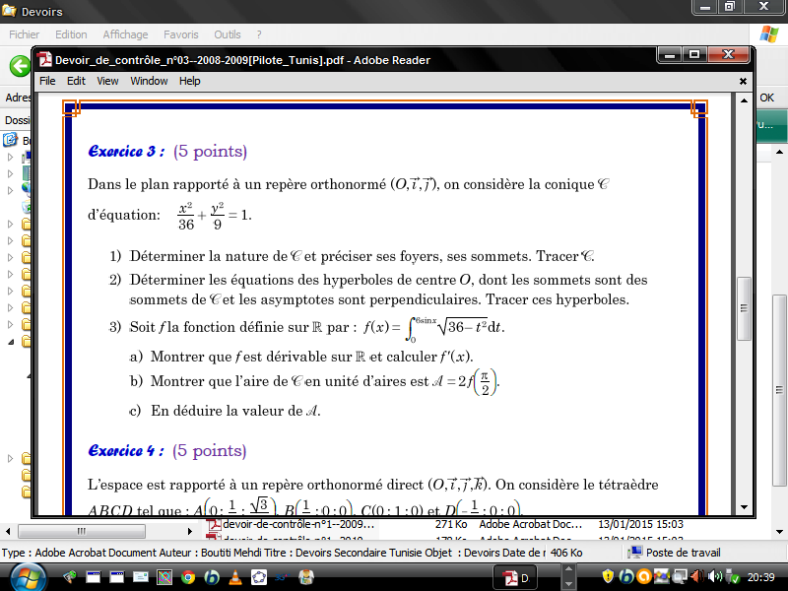 EXERCICE N23 :** (Bac 2014) Le plan étant rapporté à un repère orthonormé (O, $\vec{i} , \vec{j}$). 1) a) Soit ($E$) l’ellipse d’équation : $\frac{x^{2}}{4}$ + $y^{2}=1$ Déterminer les coordonnées des foyers de l’ellipse ($E$) et donner son excentricité. b) Soit ($P$) la parbole d’équation $y^{2}=2x+4$. Déterminer les coordonnées du foyer F de la parabole ($P$) et donner une équation de sa directrice. 2) Dans l’annexe ci-jointe, on a tracé dans un repère orthonormé (O, $\vec{i} , \vec{j}$) l’ellipse ($E$) et la parabole ($P$). Soit ($Γ$) la courbe d’équation $y^{2}=-2\left|x\right|+4$ a) Vérifier que (O $, \vec{j}$) est un axe de symétrie de ($Γ$). b) Tracer ($Γ$) dans le repère (O, $\vec{i} , \vec{j}$). 3) a) Soit (C) le cercle d’équation : $x^{2}$ + $y^{2}=4$ Vérifier que pour tout réel t de [0,2], le point M(t , $\sqrt{4-t^{2}}$) appartient à (C). b) On pose $I_{1}=\int_{0}^{2}{\sqrt{4-t^{2}}}dt$. Montrer que $I_{1}=π$ 4) Calculer $I_{2}=\int_{0}^{2}{\sqrt{-2t+4}}dt$. 5) Soit $A$ l’aire de la partie du plan limitée par la courbe ($Γ$) et l’ellipse ($E$). Exprimer $A$ en fonction de $I_{1}$ et $I_{2}$ puis calculer $A$.